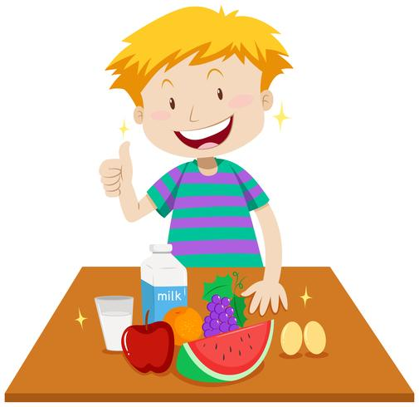 **JEDILNIK**

**(december)**

|  |  |  |
| --- | --- | --- |
|  | **MALICA** | **KOSILO** |
| Šolska shema sadja, zelenjave in mleka | GOV.SI**PONEDELJEK**  23. 12. 2024  **JABOLKO** | pirin kruh,  medeni namaz,  bela kava | kostna juha z zakuho,  lazanja (govedina, svinjina),  *EKO zelena solata s krompirjem,  sadje |
| alergeni (ostali so lahko v sledeh) | gluten, mleko | gluten, jajce, mleko, zelena |
| **TOREK**  24. 12. 2024 | lepinja,  piščančja pleskavica,  list zelene solate,  jabolčni sok | / |
| alergeni (ostali so lahko v sledeh) | gluten, mleko |  |
| **SREDA**  25.12.2024 | **BOŽIČ** | |
|  |  | |
| **ČETRTEK**  26.12.2024 | **DAN SAMOSTOJNOSTI IN ENOTNOSTI** | |
|  |  | |
| **PETEK**  27.12.2024 | POČITNICE | |
|  |  | |

**Legenda**:**\* v jedi ali obroku je uporabljeno ekološko živilo,**

* **obarvano z zeleno »živila so lokalnega izvora«**

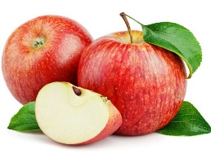*V jedilnici je vedno na voljo različno sadje ter kruh, pri kosilu si lahko natočijo vodo. Učenci, ki na šoli ostanejo dalj časa v OPB, imajo brezplačno popoldansko malico.* Pridržujemo si pravico do spremembe jedilnika iz objektivnih razlogov. *DOBRO JUTRO, JABOLKO*! Jabolka so integrirane pridelave!